BTS Services informatiques aux organisations
Session 2019
E4 – Conception et maintenance de solutions informatiques
Coefficient 4
DESCRIPTION D’UNE SITUATION PROFESSIONNELLE
Épreuve ponctuelle | Contrôle en cours de formation
OPTION SISR | OPTION SLAM
NOM et prénom du candidat : GODAL Tristan |  | N° candidat :
Contexte de la situation professionnelle SDIS29

Intitulé de la situation professionnelle

Création d’une application (Client Lourd) destinée à être utilisé par le personnel du SDIS29 pour la gestion d’une intervention en allant de la prise d’appel jusqu’au suivi de l’intervention avec le statut des véhicules ainsi que quelques détails par véhicule.

Période de réalisation : Lieu : Lycée Charles de Foucauld - Brest
Modalité : Seul En équipe
Principale(s) activité(s) concernée(s)²

- Participation à un projet d’évolution d’un SI (solution applicative et d’infrastructure portant prioritairement sur le domaine de spécialité du candidat)
- Elaboration de documents relatifs à la production et à la fourniture de services
- A1.2.2 Rédaction des spécifications techniques de la solution retenue
- A1.4.1 Participation à un projet
- A4.1.1 Proposition d’une solution applicative
- A4.1.3 Conception ou adaptation d’une base de données
- A4.1.10 Rédaction d’une documentation d’utilisation

Conditions de réalisation (ressources fournies, résultats attendus)
Ressources :
- Le contexte de la demande (Description des cas d’utilisation).
- Base de donnée du projet n°2 (Première année).

Résultats attendus : Application fonctionnelle et fluide.
Productions associées

Application Visual Basic .NET
Application .exe, nécessite la base de données.
https://github.com/GodalTristan/PPE3_SDIS29

Modalités d’accès aux productions
Application sur le One Drive

Identifiants BDD :
- Login : SDIS29
- Password : Iroise29
Identifiants de l’application pour la partie « Gestion de l’intervention » :
- Login : adamal
- Mot de Passe : sdis29_ppe3

Modalités d’accès à la documentation des productions

- OneDrive

Au verso de cette page, le candidat présente un descriptif détaillé de la situation professionnelle et des productions réalisées sous forme d’un rapport d’activité permettant notamment de mettre en évidence la démarche suivie et les méthodes retenues.

Introduction

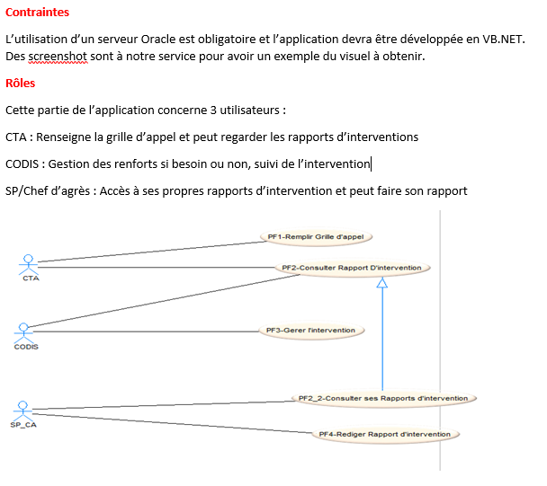
En équipe, il est donc question de créer une application permettant la gestion complète d’une intervention au sein du SDIS29. Allant du traitement de l’alerte (CTA), jusqu’à la rédaction d’un rapport (Chef d’agrès) en passant par le suivi d’une intervention (Modification des status de véhicules, informations sur les Sapeurs Pompiers présents dans chaque véhicule etc..).

L’IHM se doit d’être simple, fluide et rapide pour une bonne utilisation de l’application par le personnel du Service d’Incendie et de Secours du finistère.

Toutes les données sont stockées dans une base de données ORACLE.

Conditions de réalisation

Environnement de développement

Logiciels utilisés pour le développement : Visual Studio 2010, SQL Developer

Langages utilisés : SQL (Oracle), PL/SQL, VB.Net

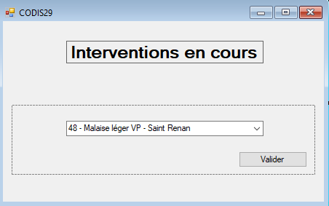
IHM à réaliser
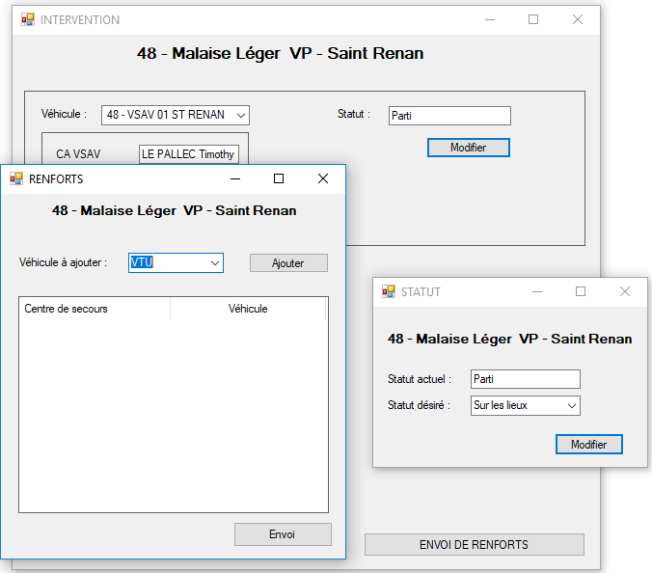

J’ai réalisé ces maquettes directement depuis l’application Microsoft Visual Studio 2010. Ce qui m’a servi de point de repère pour la suite du développement.

Réalisation

La base de données utilisée est déjà disponible, cette dernière étant été créée en première année d’étude.
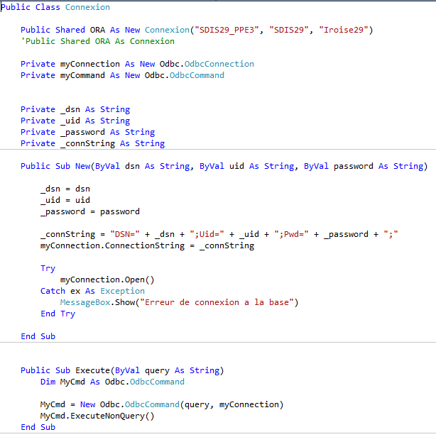

Une classe est également fournie pour pouvoir développer avec la base de données via la source de données ODBC.

Pour tout ce qui est du reste de l’application, il n’est question (Du moins pour ma partie) en grande partie que d’affichage. Mon travail consiste donc à aller chercher des données pour les affichées. Pour la partie de sélection d’une intervention, il s’agit d’une simple « ComboBox » qui récupère les interventions qui n’ont pas le statut ‘TERMINE’ dans la base de données. Le bouton « Fin de l’intervention » ajuste justement cet état lorsque qu’une intervention est déclarée terminée.

Extrait du code :

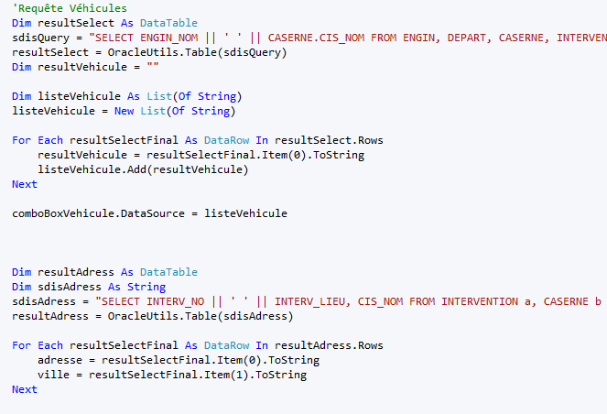
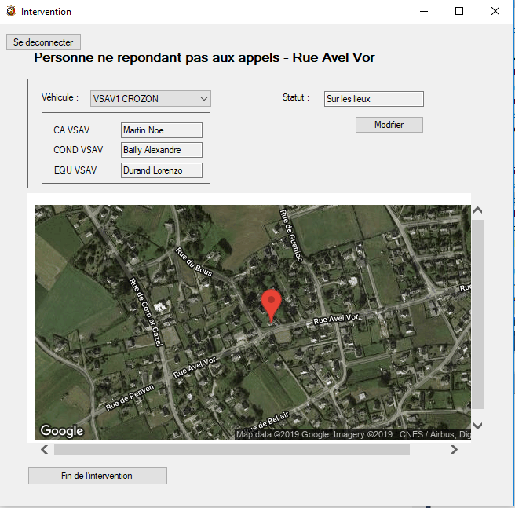

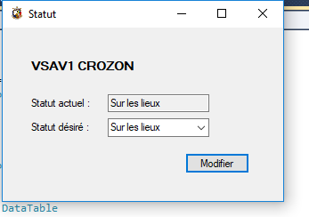
L’application permet donc de visualiser quel engin est sur l’intervention sélectionnée ainsi que le statut de ce dernier qui est modifiable :

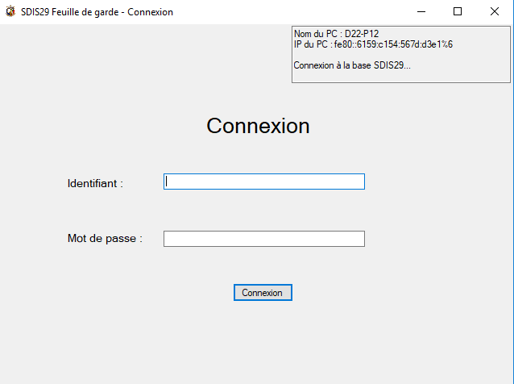

Dernièrement, une des conditions était de mettre en place un système d’authentifications. La table LOGIN de la base de donnée possède un champs LOG_PROFIL avec trois possibilités : SP, CTA, COD.
C’est en fonction de ce profil que l’application redirigera automatiquement un utilisateur.

Conclusion

Situation enrichissante, un projet tel que celui-ci qui et un peu plus conséquent que ce qui est vu régulièrement permet de perfectionner la maîtrise du langage VB.Net et SQL. Le travail en équipe est aussi dur à gérer. Une fois que les quatre applications étaient terminées, lors de la liaison de toutes les applications, beaucoup d’erreurs se sont produites notamment à cause de références ajoutées au projet en fonction du besoin de chacun.

En résumé, ce projet m’a permis de pouvoir enrichir mes connaissances en Visual Basic ainsi que de pouvoir visualiser ce qu’est réellement le travail en équipe et une bonne gestion du projet. (GIT, Normes, Spécifications…).

Conformément au référentiel du BTS SIO, le contexte doit être conforme au cahier des charges national en matière d’environnement technologique dans le domaine de spécialité correspondant à l’option du candidat.
En référence à la description des activités des processus prévue dans le référentiel de certification.
Conformément au référentiel du BTS SIO « Dans tous les cas, les candidats doivent se munir des outils et ressources techniques nécessaires au déroulement de l’épreuve. Ils sont seuls responsables de la disponibilité et de la mise en œuvre de ces outils et ressources. Les candidats qui n’en sont pas munis sont pénalisés dans les limites prévues par la grille d’aide à l’évaluation proposée par la circulaire nationale d’organisation. ». Il s’agit par exemple des identifiant, mot de passe, URL d’un espace de stockage et de la présentation de l’organisation du stockage.
Lien vers le document décrivant la situation professionnelle tant au niveau logiciel (par exemple service fourni par la situation, interfaces utilisateurs, description des classes, de la base de données…) que matériel (par exemple schéma complet de réseau mis en place et configurations des services).

